入会申込書
東京２１倶楽部事務局 殿

私は東京２１倶楽部会則を承諾し、懇親会には随時積極的に参加し会員間の親睦を深め活発に情報交換をし、成約につなげ、また社会及び会社に貢献するべく入会を希望します。
また下記事項を承諾いたしますので審査お願い申し上げます。

１ 東京２１倶楽部懇親会には基本的に全て参加すること。
２ 年間の懇親会に際し、連続３回の欠席及び年間の出席率が50％に満たない場合には事務局にて自動的に会員登録を抹消され退会処分（退会の個別連絡は不要）となること。
（特別の理由があり事務局にて承諾の場合を除く）
なお、退会時において会費等未納がある場合は未納分を速やかに支払うこと。
３ 東京２１倶楽部に会員登録後は規定のシステムを活用し、積極的に情報提供すること。
４ 一旦退会となった場合１年以内の会員復帰がないこと。
５ 年会費は10,000円とし、年始以外の入会は残開催月×2,000円とする。
６ 懇親会費は、基本的に正会員8,000円、ゲスト参加者は10,000円とするが、
諸状況により変動する。
７ 入会時に貸与する会員徽章は、懇親会時には随時付けて、退会時には事務局に返還する。
ただし徽章を紛失した場合には、1,000円を負担する。
８ 暴力団等の反社会的勢力では無い事を誓約する。

以上の事項を承諾いたします。

西暦 年 月 日

入会希望カテゴリ（いずれかに〇をつけてください）

会員 オブザーバー会員（非宅地建物取引業者）

入会希望者

個人名 ㊞ よみ

法人名

郵便番号 住 所

電 話 ＦＡＸ

携 帯 E-mail

業 態（詳しく）

推薦者（会員） 推薦日時：西暦 年 月 日

個人名 ㊞ 法人名
会員情報の入力について

東京21倶楽部では会員間の相互把握に努めており、システムにて会員情報の登録をお願いしております。
会員の方には当システム内で会員情報の編集が可能になっております。ご自身の必要事項をご入力頂き、自己紹介文を200文字程度（最大300文字）でご記入頂きますようお願い申し上げます。

【仕上がりイメージ】
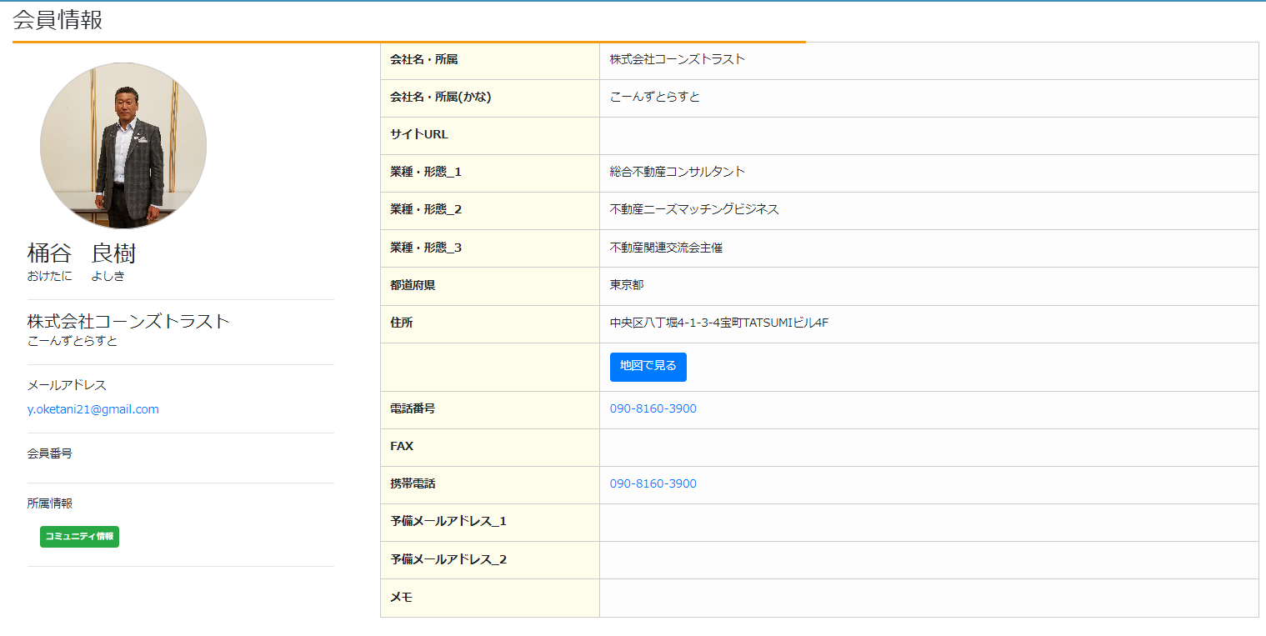

【紹介文記入欄】
（200文字程度、最大300文字程度でお願いいたします。100文字でも構いません。）
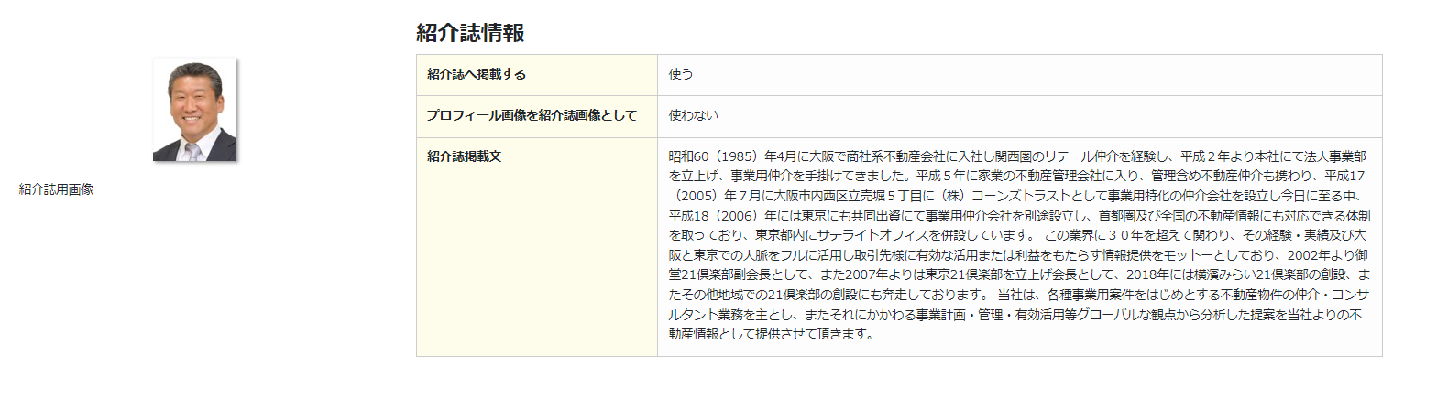

ご不明点等ございましたら、下記までお問合せ下さいませ。

事務局 玉櫛 鉄平（KWAZ）
メールアドレス：tamakushi.az@kwj.jp

